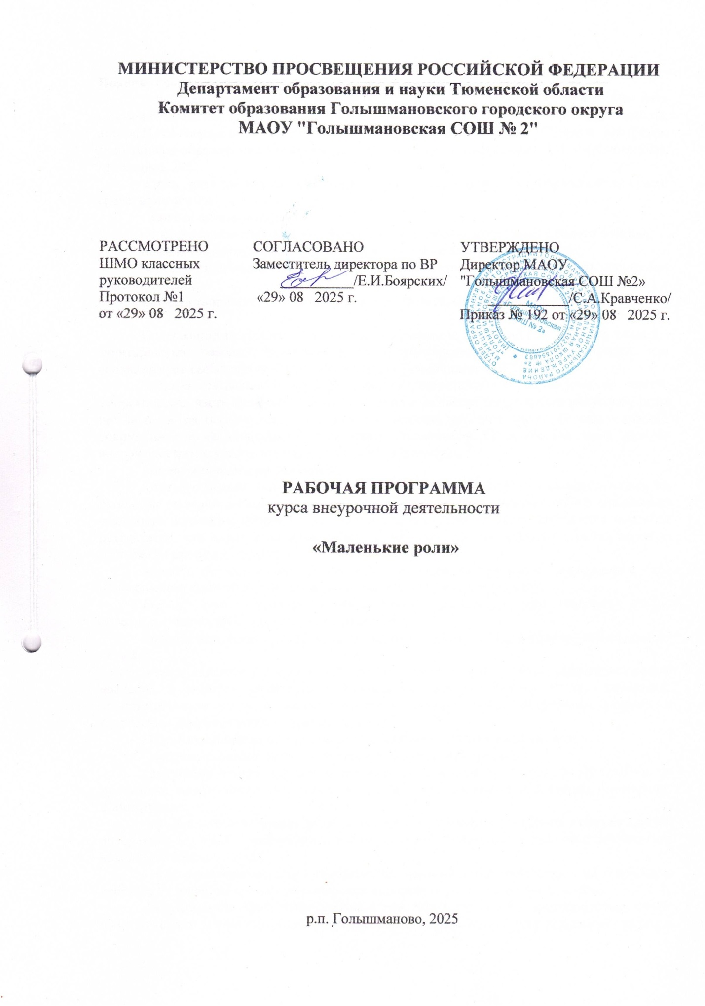

**Пояснительная записка**

   Рабочая  программа по внеурочной деятельности "Маленькие роли» для  2-4х классов составлена на основе авторской программы  курса «Театр» для начальной школы; автора И.А.Генераловой (Образовательная сис­тема «Школа 2100» Сборник программ. Дошкольное образование. Начальная школа (Под научной редакцией Д.И. Фельдштейна). М.: Баласс, 2012).

**Цель данного курса:** воспитание гармонически развитой, творческой лич­ности средствами театра.

**Задачи данного курса:**

1. способствовать раскрытию и развитию творческого потенциала каж­дого ребенка;
2. помочь овладеть навыками коллективного взаимодействия и общения;
3. через театр привить интерес к мировой художественной культуре и дать первичные сведения о ней;
4. научить творчески, с воображением и фантазией, относиться к любой работе.

           Содержание программы направлено на освоение обучающихся базо­вых зна­ний , формирование базовых компетентностей и универсальных учеб­ных дейст­вий, что соответствует требованиям ФГОС к освоению обучающи­мися ООП.

Занятия театрального кружка состоят из теоретической и практической час­тей. Теоретическая часть включает краткие сведения о развитии театраль­ного искусства, цикл познавательных бесед о жизни и творчестве великих масте­ров театра, беседы о красоте вокруг нас, профессиональной ориентации школьников. Практическая часть работы направлена на получение навыков актерского мастерства.

***Методы работы на занятиях:***

*Метод создания ситуации успеха* на занятиях по программе является од­ним из основных методов эмоционального стимулирования и представляет собой специально созданные педагогом цепочки таких ситуаций, в которых ребенок добивается хороших результатов, что ведет к возникновению у него чувства уверенности в своих силах и «легкости» процесса обучения.

*Метод формирования готовности восприятия учебного материала* с ис­пользованием концентрации внимания и эмоционального побуждения.

*Метод стимулирования* занимательным содержанием при подборе яр­ких, образных текстов, музыкального сопровождения.

*Метод использования различных игровых форм в организации деятельно­сти детей.*

*Метод перевода игровой деятельности* *на творческий уровень* представ­ляет собой введение в хорошо известную и привычную для детей игру новых элементов: дополнительного правила, нового внешнего обстоятель­ства, очередного задания с творческим компонентом или других условий.

**Отличительными особенностями и новизной программы является:**

- *деятельностный подход к воспитанию и развитию ребенка*

средствами театра, где школьник выступает в роли то актёра, то музы­канта, то художника, на практике узнаёт о том, что актёр – это одновременно и творец, и материал, и инструмент;

- *принцип междисциплинарной интеграции* – применим к смежным нау­кам (уроки литературы и музыки, литература и живопись, изобразитель­ное искусство и технология, вокал и ритмика);

- *принцип креативности* – предполагает максимальную ориентацию на творчество ребенка, на развитие его психофизических ощущений, раскрепоще­ние личности.

**Актуальность**программы связана с тем, что театр своей многомерностью, своей многоликостью и синтетической природой способен помочь ребёнку раздвинуть рамки в постижении мира, «заразить» его добром, желанием делиться своими мыслями и умением слышать других, развиваться, творя (разумеется, на первых порах с педагогом) и играя. Ведь именно игра есть непременный атрибут театрального искусства, и вместе с тем при наличии игры дети, педагоги и учебный процесс не превращаются во «вражеский треугольник», а взаимодействуют, получая максимально положительный результат.

  Данная программа основной акцент делает на развитие и  формирова­ние средствами театрального искусства определенных духовно-нравственных качеств в воспитании детей. Все упражнения, этюды, выбор тем для практиче­ских занятий, беседы, экскурсии,  творческие поездки, просмотр спек­таклей — все перечисленное подчинено одному: полезно ли это ребенку, не навредит ли ему? Задача театральных занятий — подготовить почву, сде­лать ее достаточно восприимчивой, чтобы упавшее зернышко добра в буду­щем принесло свои плоды — чем раньше, тем лучше.

            Педагог имеет возможность средствами театрального искусства стихий­ное развитие личности делать целенаправленным, помочь приобрести навыки общественной и способствовать развитию духовной жизни, приобре­сти новый опыт общения, общения в любви, который вместе с тем не подда­ется никакому рациональному регулированию.  
           Основа детского театра — это духовно- нравственная атмосфера, склады­вающаяся в межнациональном и межконфессиональном коллективе, объединенном общей творческой задачей. Учиться театру — это еще и учиться общению, взаимопониманию в процессе создания драматургиче­ского произведения.

**Количество учебных часов в неделю** – 1час, в год- 34 часа.

**Прогностические результаты:**

 В результате реализации программы у обучающихся будут сформиро­ваны УУД.

**Личностные УУД:**

* потребность сотрудничества со сверстниками, доброжелательное отноше­ние к сверстникам, бесконфликтное поведение, стремление прислу­шиваться к мнению одноклассников;
* целостность взгляда на мир средствами литературных произведений;
* этические чувства, эстетические потребности, ценности и чувства на ос­нове опыта слушания и заучивания произведений художественной лите­ратуры;
* осознание значимости занятий театральным искусством для личного разви­тия.

**Метапредметными результатами** изучения курса является формирова­ние следующих универсальных учебных действий (УУД).

**Регулятивные УУД:**

* понимать и принимать учебную задачу, сформулированную учителем;
* планировать свои действия на отдельных этапах работы над пьесой;
* осуществлять контроль, коррекцию и оценку результатов своей деятельно­сти;
* анализировать причины успеха/неуспеха, осваивать с помощью учи­теля позитивные установки типа: «У меня всё получится», «Я ещё мно­гое смогу».

**Познавательные УУД:**

* пользоваться приёмами анализа и синтеза при чтении и просмотре видеоза­писей, проводить сравнение и анализ поведения героя;
* понимать и применять полученную информацию при выполнении зада­ний;
* проявлять индивидуальные творческие способности при сочинении расска­зов, сказок, этюдов, подборе простейших рифм, чтении по ролям и инсценирование.

**Коммуникативные УУД:**

* включаться в диалог, в коллективное обсуждение, проявлять инициа­тиву и активность
* работать в группе, учитывать мнения партнёров, отличные от собствен­ных;
* обращаться за помощью;
* формулировать свои затруднения;
* предлагать помощь и сотрудничество;
* слушать собеседника;
* договариваться о распределении функций и ролей в совместной деятельно­сти, приходить к общему решению;
* формулировать собственное мнение и позицию;
* осуществлять взаимный контроль;
* адекватно оценивать собственное поведение и поведение окружающих.

**Предметные результаты:**

  читать, соблюдая орфоэпические и интонационные нормы чтения;

* выразительному чтению;
* различать произведения по жанру;
* развивать речевое дыхание и правильную артикуляцию;
* видам театрального искусства, основам актёрского мастерства;
* сочинять этюды по сказкам;
* умению выражать разнообразные эмоциональные состояния (грусть,  ра­дость, злоба, удивление, восхищение)

**Содержание программы**

Программа курса «Маленькие роли » во 2-4 классах вклю­чает разделы:

1.Основы актёрского мастерства.

2."Моя Вообразилия".

3.Театр кукол.

4.Наш театр.

**Основы актёрского мастерства** Мимика. Театральный этюд. Язык жестов. Дикция. Интонация. Темп речи. Импровизация. Диалог. Монолог.

**"Моя Вообразилия"**  Импровизация или театр экспромт. Роль воображения в жизни человека. Диалог, монолог или театр одного актёра. Внутренний монолог.

**Театр кукол** Импровизации и игры с куклами- перчатками. Создание кукольного спектакля. Изготовление кукол и декораций к спектаклю.

**Наш театр** Работа над выбранной для спектакля пьесой. Распределение ролей. Чтение произведения учащимся. Отработка чтения каждой роли. Репетиции. Отработка спектакля в целом. Музыкальное и звуковое оформление спектаклей. Шумовые эффекты, звукоподражание. (Подготовка и проведение выпускного спектакля в конце учебного года)

**Планируемые результаты изучения программы:**

**Учащиеся должны знать:**

* правила поведения зрителя, этикет в театре до, во время и после спек­такля;
* виды и жанры театрального искусства(опера, балет, оперетта и мюзикл);
* особенности театрального искусства, его отличия от других видов ис­кусств, иметь представление о создании спектакля;
* знать главные театральные профессии;
* чётко произносить в разных темпах 8-10 скороговорок;
* сценографию, терминологию, мезансценирование
* приёмы выразительности речи
* основы композиционного и эпизодического построения
* технику применения средств художественной выразительности
* последовательность работы над текстом
* наизусть стихотворения русских авторов.

**Учащиеся должны уметь:**

* владеть комплексом артикуляционной гимнастики;
* действовать в предлагаемых обстоятельствах с импровизированным        текстом на заданную тему;
* произносить скороговорку и стихотворный текст в движении;
* произносить на одном дыхании длинную фразу или четверостишие;
* сочинять, подготавливать и выполнять усложненные  этюды на беспредметное действие, пластические и мимические этюды
* произносить одну и ту же фразу или скороговорку с разными интона­циями;
* читать наизусть стихотворный текст, правильно произнося слова и расстав­ляя логические ударения;
* строить диалог с партнером на заданную тему;
* подбирать рифму к заданному слову и составлять диалог между сказоч­ными героями;
* использовать все сценическое пространство;
* сохранять образ героя на протяжении всего действия;
* вносить коррективы в исполнение своего  отрывка ;
* использовать грим;
* соблюдать этику сцены;
* самостоятельно выстраивать действие по законам композиционного и эпизодического построения.

**Тематическое планирование**

|  |  |  |  |
| --- | --- | --- | --- |
| № | Название  раздела | Количество часов | Характеристика основ­ных видов  деятельно­сти обучающихся |
|  |  |  |  |
| 1 | Основы актёрского мастерства | 3 | На практических заня­тиях с помощью слов, мимики и жестов выра­жают благодарность,  сочувствие, об­ращаются за помощью.  Упражнения на разви­тие дикции. Тренинги со скороговорками, счи­талками. Взаимодей­ствуют в группах. |
| 2 | "Моя  Вообразилия" | 5 | Чтение, разыгрывание стихотворений в  предлагаемых обстоятельствах.  Импровизация, экспромт,  внутренний монолог, диалог, отработка сценических движений. |
| 3 | Театр кукол | 6 | Знакомство с разнообра­зием куколь­ных театров, видами кукол, профессиями кукольного театра. Знаком­ство с ширмой и способами работы за ней. Практическая ра­бота по изготовлению кукол-перчаток и деко­раций к спектаклю. Обу­чение работе с кук­лами - перчатками, стоя за ширмой. Вхождение в образ. Показ спектакля. |
| 4 | Наш театр | 20 | Работа над выбранной для спектакля пьесой. Распределение ролей. Чтение произведения учащимся. Отработка чтения каждой роли. Репетиции. Отработка спектакля в целом. Му­зыкальное , художественное оформление спектак­ля. |
|  | Итого: | 34 | |

**Календарно-тематическое планирование**

|  |  |  |  |  |  |
| --- | --- | --- | --- | --- | --- |
| № | **Кол-во**  **часов** | **Тема занятия** | **Содержание занятия** | Дата/план | Дата/факт |
| 1 | 1 | Упражнения для развития хорошей дикции. | Язык жестов. Дикция. Интонация. Темп речи. | 01.09 |  |
| 2 | 1 | Скороговорка | Сочинение истории из скороговорок. Тренинг со скороговорками. | 08.09 |  |
| 3 | 1 | История возникновения  ораторского искусства. | Речеголосовой тренинг.  «Эники-бэники или детские считалки». Сочинение считалок. | 15.09 |  |
| 4 | 1 | Роль воображения в жизни человека. | Игровой тренинг. Роль воображения в профессии актёра и режиссёра, поэта и писателя. | 22.09 |  |
| 5 | 1 | Сказка Л.Петрушевской «Пуськи бятые» | Чтение и проигрывание сказки. | 29.09 |  |
| 6 | 1 | Импровизация или театр  экспромт. | Внутренний монолог. Чтение сказки С.Козлова «Снежный цветок». | 06.10 |  |
| 7 | 1 | Диалог,монолог или театр одного актера. | Внутренний монолог. Отличие монолога отвнутреннего монолога и их значение в актёрской игре | 13.10 |  |
| 8 | 1 | Пьеса и сказка | Чтение пьесы С. Козлова «Поющий поросёнок». | 20.10 |  |
| 9-10 | 2 | Театр кукол | Истории про кукольный театр. Изготовление куклы из подручного материала | 10.11  17.11 |  |
| 11-12 | 2 | Театр кукол | Знакомство со сценарием.  Сказки в обработке О. Емельяновой. Работа над кукольным спектаклем. | 24.11  01.12 |  |
| 13 | 1 | Театр кукол. Работа над образами. | Репетиция. | 08.12 |  |
| 14 | 1 | Показ кукольного  спектакля. | Показ для одноклассников на уроке литературного чтения. | 15.12 |  |
| 15 | 1 | Спектакль по мотивам сказок Г.Х.Андерсена "Сказочные сны" | Знакомство со сценарием | 22.12 |  |
| 16 | 1 | Работа над спектаклем. Распределение ролей | Выбор ролей учащимися. | 29.12 |  |
| 17 | 1 | Работа над спектаклем.  Считка текста. | Чтение текста. Работа над эмоциональной стороной речи. | 12.01 |  |
| 18 | 1 | Работа над спектаклем. Работа над образами. | Репетиция. Работа над эмоциональной стороной речи. | 19.01 |  |
| 19 | 1 | Работа над спектаклем  Считка текста. | Чтение текста по ролям. | 26.01 |  |
| 20 | 1 | Работа над спектаклем. Работа над образами. | Продумывание образов героев. | 02.02 |  |
| 21 | 1 | Работа над спектаклем  Отработка каждой роли. | Репетиция. | 09.02 |  |
| 22 | 1 | Работа над спектаклем. Декорации .Реквизит. | Продумывание и поиск необходимого реквизита. | 16.02 |  |
| 23 | 1 | Художественное оформление спектакля. | Работа в актовом зале над оформлением. | 02.03 |  |
| 24 | 1 | Изготовление бутафории для спектакля. |  | 16.03 |  |
| 25 | 1 | Изготовление афиш и программок к спектаклю. | Работа на компьютере над изготовлением афиши и программок. | 30.03 |  |
| 26 | 1 | Музыкальное оформление спектакля. | Поиск необходимой музыки. Репетиция с музыкальным сопровождением. | 06.04 |  |
| 27 | 1 | Шумовые эффекты. Звукоподражание. | Репетиция. | 13.04 |  |
| 28 | 1 | Работа над спектаклем в целом. | Репетиция. | 20.04 |  |
| 29 | 1 | Работа над спектаклем  Репетиция. | Репетиция. | 27.04 |  |
| 30 | 1 | Работа над спектаклем | Репетиция. | 18.05 |  |
| 31 | 1 | Генеральная репетиция. | Репетиция. | 25.05 |  |
| 32 | 1 | Показ спектакля "Сказочные сны". | Отчетное мероприятие. |  |  |
| 33-34 | 1 | Итоговое занятие           «Мы любим сказки» | Анализирование проделанной работы. |  |  |
| 34 | 1 | Викторины. Конкурсы. | Игровой тренинг. |  |  |

**Пособия для учителя:**

1. Генералова  И.А. Программа курса «Театр» для начальной школы Образова­тельная система «Школа 2100» Сборник программ. Дошколь­ное образование. Начальная школа (Под научной редакцией Д.И. Фельд­штейна). М.: Баласс, 2008.-с.331-334
2. Гурков А.Н. Школьный театр.- Ростов н/Д: Феникс, 2005. – 320 с.
3. Каришнев-Лубоцкий М.А. Театрализованные представления для детей школьного возраста. - М.: Гуманитар.изд. центр ВЛАДОС, 2005. – 280с.
4. Колчеев Ю.В., Колчеева Н.М. Театрализованные игры в школе. – М.: Школьная пресса.. – 2000. – 96 с.
5. Соловейчик С.Л. Учение с увлечением [ Текст ] С.Л. Соловейчик// 2-е изд.- М.: Дет. Лит., 1779.-176 С.
6. Чурилова Э.Г. Методика и организация театральной деятельности: Про­грамма и репертуар. - М.: Гуманит. Изд. Центр ВЛАДОС, 2004. – 160 с.

**Ресурсы Интернета:**

 -<http://www.teatrbaby.ru/metod_metodika.htm> Ганелин, Е.Р. Программа обуче­ния детей основам сценического искусства «Школьный театр».

- youthnet.karelia.ru/dyts/programs/2009/o_tea.doc Похмельных,A.A. Образователь­ная программа «Основы театрального искусства».